 | PONTIFÍCIA UNIVERSIDADE CATÓLICA DO RIO GRANDE DO SUL  FACULDADE DE INFORMÁTICA  PROGRAMA DE PÓS-GRADUAÇÃO EM CIÊNCIA DA COMPUTAÇÃO

Benchmarks para Avaliação de
Redes Intra-Chip

Introdução à Pesquisa I

Doutorando: Everton Alceu Carara

Orientador: Prof. Dr. Fernando Gehm Moraes

Porto Alegre, junho de 2008

Sumário
1 Introdução 9
1.1 Objetivo 11
1.2 Organização 11
2 Caracterização de Benchmarks Utilizados em NoCs 12
2.1 Abstrações para geração de tráfego 13
2.1.1 Padrões para distribuição espacial 13
2.1.2 Carga oferecida 16
2.1.3 Modelagem de tráfego 17
2.1.4 Traces de aplicações 18
2.1.5 Grafos de aplicações 19
2.2 Ambientes para geração de tráfego 20
2.2.1 Atlas 20
2.2.2 Genko et al. 21
2.2.3 Multi-phase traffic generator 22
3 Implementação de Benchmarks para NoCs 23
3.1 Plataforma de avaliação 24
3.1.1 Macro-benchmarks 24
3.1.2 Micro-benchmarks 25
3.2 Modelagem de aplicações 26
3.2.1 Operação do modelo de recurso 27
3.3 Pontos de medida 28
3.4 Experimento 28
3.4.1 Video object plane decoder 29
3.4.2 Multi-window displayer 29
4 Conclusão e trabalhos futuros 31
Referências Bibliográficas 32
Anexo I 35

Lista de Figuras
Figura 1 - Padrão de tráfego bit-reversal. 14
Figura 2 - Padrão de tráfego perfect shufle. 15
Figura 3 - Padrão de tráfego butterfly. 15
Figura 4 - Padrão de tráfego matrix transpose. 16
Figura 5 - Padrão de tráfego complemento. 16
Figura 6 – Parâmetros para o dimensionamento da carga oferecida. 17
Figura 7 – Cadeia de Markov de 2 estados. 18
Figura 8 – Exemplos de CTGs [DIC08]. 20
Figura 9 – Menu de configuração de tráfego [ATL08]. (a) distribuição uniforme; (b) distribuição normal; (c) distribuição pareto on/off. 21
Figura 10 – Arquitetura de emulação [GEN05a]. 21
Figura 11 – Fluxo de geração de tráfego. 22
Figura 12 – Plataforma de avaliação [GRE07]. 24
Figura 13 – Modelagem de aplicação a partir do grafo de comunicação [SAL05]. 27
Figura 14 – Máquina de estados que descreve a operação básica de um MR. 27
Figura 15 – Pontos de medida [GRE07]. 28
Figura 16 – Mapeamento do APCG do VOPD na NoC Hermes. Taxas em MBytes/s. 29
Figura 17 - Mapeamento do APCG do MWD na NoC Hermes. Taxas em MBytes/s. 30

Lista de Tabelas
Tabela 1 – Principais benchmarks e suas classe de aplicação [HWA98]. 9
Tabela 2 – Distribuições de probabilidade utilizadas em modelagem de tráfego. 18
Tabela 3 – Comparação entre geradores de tráfego e uma aplicação real [KAN03]. 23
Tabela 4 – Características arquiteturais fixas da NoC. 29

Lista de Abreviaturas
APCG Application Characterization Graph
CAD Computer Aid Design
CTG Communication Task Graph
DCT Discrete Cosine Transform
DL Deadline
IP Intellectual Property
ISS Instruction Set Simulator
Mbps Megabits por segundo
MPEG Moving Picture Experts Group
MPSoC Multi Processor System on a Chip
MR Modelo de Recurso
NI Network Interface
NoC Network-on-Chip
QoS Quality-of-Service
SoC System on a Chip
TG Traffic Generator
TR Traffic Receptor
VBR Variable Bit Rate
VHSIC Very High Speed Integrated Circuit
VHDL VHSIC Hardware Description Language
VLE Video Length Encoder

Introdução
Benchmarks são programas que analisam as características de processamento e de movimentação de dados de um sistema computacional a fim de medir ou prever seu desempenho. Além de revelar os pontos fracos e fortes da arquitetura, também permitem a comparação entre diferentes sistemas. Benchmarks podem ser classificados de acordo com a classe de aplicação para qual são voltados, como computação científica, serviços de rede, aplicações multimídia e processamento de sinais [NAV03]. A Tabela 1 apresenta alguns dos benchmarks mais conhecidos e suas classes de aplicação.
Tabela 1 – Principais benchmarks e suas classe de aplicação [HWA98].
Nome | Classe de Aplicação
LINPACK | Computação numérica (álgebra linear)
LMBENCH | Chamadas de sistema e movimentação de dados em sistemas Unix
STREAM | Largura de banda da memória
NAS | Processamento paralelo
PARKBENCH | Processamento paralelo
SPEC | Família de testes incluindo várias classes
Splash | Processamento paralelo
STAP | Processamento de sinais
TCP | Aplicações comerciais
A adoção e a implementação do paradigma de redes intra-chip (NoCs – Networks-on-Chip) enfrenta diversas questões ainda não resolvidas incluindo metodologia/tecnologia de projeto, análise arquitetural, estratégias de teste e ferramentas de CAD dedicadas. Para avançar e acelerar o estado da arte relativo a pesquisa/desenvolvimento de NoCs, a comunidade de pesquisa necessita de uma ampla disponibilidade de benchmarks [ORG05].
NoCs são muitas vezes a arquitetura de interconexão empregada na implementação de sistemas embarcados com múltiplos elementos de processamento. Consequentemente, tradicionais benchmarks projetados para um único processador não são aplicáveis. Benchmarks projetados para sistemas multiprocessados são orientados a aplicação e não podem ser diretamente aplicados a arquiteturas com uma comunicação intensa como NoCs. Além disso, espera-se que a natureza das aplicações executadas sobre sistemas baseados em NoCs seja mais variada e heterogênea do que típicas aplicações para computadores multiprocessados. Portanto, existe a necessidade de benchmarks especialmente desenvolvidos para o domínio de NoCs, juntamente com métricas e metodologias de medição bem definidos. Métricas e metodologias de medição definem respectivamente os parâmetros de interesse do benchmark e os pontos de medição (tempo e espaço). A partir destes, os pesquisadores podem reproduzir avaliações e realizar comparações de maneira coerente.
Algumas características que devem ser exercitadas por um benchmark para NoCs são listadas a seguir.
- Tamanho da rede;
- Topologia (regular e irregular);
- IPs que compõem o sistema (e.g. elementos de processamento, memória);
- Características de tráfegos (espacial e temporal);
- Requisitos de QoS (melhor esforço, serviços garantidos).
Um conjunto de benchmarks que exercitem as características citadas, permitirá a avaliação de importantes parâmetros como vazão, latência, consumo de energia, dissipação de potência e consumo de área [GRE07].
O esforço empreendido agora no desenvolvimento de um conjunto de benchmarks para NoCs produzirá inúmeros benefícios como os destacados a seguir.
Maior interação entre pesquisadores
O projeto de NoCs ainda está em pleno desenvolvimento e comumente companhias e instituições não têm o hábito de compartilhar especificações, modelos e outras informações com respeito a NoCs. Um conjunto aberto de especificações de benchmarks favorece a interação entre as diversas entidades envolvidas em projeto de NoCs, sem que estas tenham de expor características confidenciais de projeto. Novos casos de teste podem ser criados e trocados livremente entre os pesquisadores.
Estimulo à competitividade
O uso de diferentes métricas e metodologias de medição complica a comparação entre diferentes projetos. Por exemplo, alguns pesquisadores procuram enfatizar área e potência enquanto outros enfatizam latência e vazão. A partir de benchmarks bem definidos a competição entre pesquisadores pode ser estimulada, a exemplo do que ocorre com o benchmark LINPACK e o site top500 [TOP08] que estimulam a competição no desenvolvimento de máquinas cada vez mais rápidas.
Comparação de resultados
A comparação coerente de resultados somente é possível se os dados de entrada e as medições forem bem especificados e reproduzíveis. Muitas vezes os pesquisadores tendem a utilizar casos de teste proprietários não totalmente caracterizados, o que acaba prejudicando a comparação de resultados. Benchmarks proporcionam uma comparação justa e consistente entre diferentes abordagens.
Aceleração da análise e desenvolvimento
Normalmente, os projetistas constroem testbenches baseados em uma especificação inicial do sistema e o utilizam tanto para verificação da funcionalidade quanto para avaliação do desempenho. A partir de dados de entrada e modelos de hardware padronizados o projeto inicial e a estimativa de desempenho podem ser acelerados.

Objetivo
O objetivo deste trabalho é apresentar alguns dos principais aspectos relativos à geração de tráfego a fim de criar-se uma plataforma para a avaliação de NoCs. Essa plataforma pode ser considerada um benchmark uma vez que a partir desta é possível realizar avaliações tanto de desempenho quanto de adequação a domínios de aplicações.

Organização
O Capítulo 2 caracteriza os tipos de benchmarks utilizados em NoCs e apresenta diversas abstrações empregadas na geração de tráfego. O capítulo encerra com a enumeração de alguns ambientes utilizados para a geração de tráfego.
O Capítulo 3 diferencia duas classes de benchmarks e aborda a modelagem de aplicações. O capítulo encerra com a implementação de duas plataformas de avaliação a partir da modelagem de duas aplicações.
O Capítulo 4 apresenta as conclusões do trabalho e trabalhos futuros.

Caracterização de Benchmarks Utilizados em NoCs
Existem duas categorias básicas de benchmarks: aplicações e sintéticos. Os benchmarks baseados em aplicações têm suas características de tráfego geradas a partir da implementação de uma aplicação. Os benchmarks sintéticos por sua vez, empregam algum nível de abstração (e.g. grafos, modelos estocásticos, traces de aplicações) de onde são extraídas informações que caracterizam o tráfego [GRE07] [SAL05].
Para avaliação de sistemas computacionais devem ser utilizados diferentes tipos de aplicações, as quais apresentem casos intensos tanto de computação quanto de comunicação. Funções regulares e simples como FFT, DCT, IIR e multiplicação de matrizes são comumente utilizadas [KRE01][LIA04][MAH05], mas estas dificilmente podem ser consideradas típicas aplicações de SoCs, pois elas representam somente partes de uma aplicação maior. Por outro lado, processamentos baseados em largura de banda como codificação/decodificação de vídeo [KAN06], 3GPP [WIK05] e WLAN [KUK04] são mais atrativos, pois possuem requisitos de largura de banda necessários para que a aplicação seja executada corretamente.
Aplicações proporcionam uma avaliação precisa do sistema em relação à computação (elementos de processamento) e a comunicação (estrutura de interconexão). Elas permitem determinar com precisão o nível de adequação do sistema computacional à aplicação executada. No entanto, essa abordagem peca em termos de escalabilidade e portabilidade, visto que são projetadas para sistemas específicos (e.g. processadores e protocolos). O tempo de simulação e o desenvolvimento tendem a ser longos quando comparados a benchmarks sintéticos. Além disso, muitas companhias e instituições não têm interesse de contribuir com códigos fonte para novos casos de teste [SAL05].
Para a avaliação de NoCs, somente o comportamento externo dos elementos de processamento é relevante, i.e. a quantidade de dados e o momento das transferências, desconsiderando o valor ou o significado dos dados transmitidos. Esse nível de abstração é empregado na avaliação de NoCs a partir da utilização de geradores de tráfego, os quais podem injetar dados na NoC baseados, por exemplo, em traces de aplicações. A abstração da funcionalidade dos elementos de processamento favorece a troca de dados de teste entre companhias e instituições. Geradores de tráfego são normalmente parametrizáveis, de simples implementação e baixo custo, além de acelerar o tempo de simulação. Por essas razões têm sido amplamente utilizados na avaliação de NoCs.
Os benchmarks sintéticos são construídos a partir de geradores de tráfego e têm alguns parâmetros como (i) distribuição espacial, relação posicional entre cada iniciador e destinatário de tráfego; (ii) taxa de injeção, que é a quantidade de dados injetada em um determinado espaço de tempo; e (iii) modelo de tráfego (distribuição temporal), propriedade probabilística que determina o tamanho do pacote e tempo entre pacotes. Esses parâmetros podem ser obtidos a partir de abstrações como grafos de comunicação e traces de aplicações ou podem seguir alguns padrões (modelos estocásticos).
Benchmarks sintéticos são mais adequados para avaliação de desempenho, pois além de reproduzir certas propriedades fixas de aplicações reais, podem escalar juntamente com o crescimento do sistema enquanto ainda mantém essas propriedades.

Abstrações para geração de tráfego
A seguir serão apresentadas algumas abstrações que são frequentemente utilizadas na implementação de geradores de tráfego. O emprego de abstrações visa alguns aspectos relevantes durante a avaliação de um sistema como redução do tempo de simulação, flexibilidade dos geradores de tráfego e aceleração/exaustão da validação funcional.
Inicialmente são apresentados alguns dos principais padrões espaciais de tráfego para topologias malha. Em seguida são apresentados conceitos relativos a carga oferecida (taxa de injeção) e modelagem de tráfego (distribuição temporal). Na sequência são expostos traces e grafos de aplicações, os quais tem por finalidade reproduzir o comportamento de uma aplicação real. Por fim são citados alguns ambientes utilizados para a geração de tráfego.

Padrões para distribuição espacial
Os padrões de tráfego especificam a relação entre iniciadores e destinos, ou seja, que ponto da rede se comunica com que outro ponto. Devido às similaridades existentes entre arquiteturas paralelas e SoCs multiprocessados, padrões normalmente observados em aplicações paralelas podem ser usados para definir a distribuição espacial de pacotes em NoCs, considerando uma topologia malha.
Dois conceitos são considerados em padrões de tráfego [DUA03]: localidade espacial e localidade temporal. Uma aplicação apresenta localidade espacial quando a distância média entre nodos é menor do que a observada no padrão de tráfego uniforme (onde todos os nodos têm a mesma probabilidade de serem destinos). Como resultado, cada mensagem consome menos recursos da rede o que leva a redução na contenção de tráfego. Uma aplicação apresenta localidade temporal quando ocorre uma afinidade de comunicação entre um subconjunto de nodos. Como conseqüência, a probabilidade de enviar mensagens para nodos que foram recentemente escolhidos como destinatários para outras mensagens é maior do que para outros nodos. É importante salientar que nodos que possuem afinidade de comunicação entre si não precisam estar próximos na rede, ou seja, não é necessário que uma aplicação possua localidade espacial para que tenha também localidade temporal.
Outro aspecto importante a enfatizar é a escolha do algoritmo de roteamento. Tal decisão pode introduzir diferenças significativas de desempenho, pelo fato de haver a possibilidade de congestionamento em pontos críticos da rede. A combinação correta de um algoritmo de roteamento com um dado padrão de tráfego leva a um uso mais balanceado da rede.
Inicialmente são apresentadas as distribuições uniforme e não-uniforme, onde não há um destino específico para cada pacote gerado por uma origem, exibindo dessa forma um baixo grau de localidade espacial. Posteriormente são apresentadas as distribuições bit-reversal, perfect shuffle, butterfly, matrix transpose e complemento, as quais possuem um destino específico para cada origem, apresentando assim localidade temporal.

Uniforme e não uniforme
No padrão de tráfego uniforme, todos os nodos têm a mesma probabilidade de serem destinos. Enquanto que no padrão não-uniforme, a probabilidade de um nodo enviar pacotes para um de seus nodos vizinhos é o dobro em relação ao envio de pacotes para os nodos restantes [TED05]. A natureza de tal distribuição produz uma maior localidade espacial do tráfego em relação à distribuição uniforme, o que a torna mais adequada para caracterização de aplicações reais.

Bit-reversal
No padrão de tráfego bit-reversal, o nodo que possui coordenadas no formato binário b_{n-1}, b_{n-2}, ..., b₁, b₀, comunica-se com o nodo b₀, b₁, ..., b_{n-2}, b_{n-1}. A Figura 1 mostra um exemplo do padrão de tráfego bit-reversal aplicado sobre uma topologia malha 4x4.

Origem | Destino | Relação origem-destino
(0)₁₀ = (0000) ₂  (1)₁₀ = (0001) ₂  (2)₁₀ = (0010) ₂  (3)₁₀ = (0011) ₂  (4)₁₀ = (0100) ₂  (5)₁₀ = (0101) ₂  (6)₁₀ = (0110) ₂  (7)₁₀ = (0111) ₂  (8)₁₀ = (1000) ₂  (9)₁₀ = (1001) ₂  (10)₁₀ = (1010) ₂  (11)₁₀ = (1011) ₂  (12)₁₀ = (1100) ₂  (13)₁₀ = (1101) ₂  (14)₁₀ = (1110) ₂  (15)₁₀ = (1111) ₂ | (0)₁₀ = (0000) ₂  (8)₁₀ = (1000) ₂  (4)₁₀ = (0100) ₂  (12)₁₀ = (1100) ₂  (2)₁₀ = (0010) ₂  (10)₁₀ = (1010) ₂  (6)₁₀ = (0110) ₂  (14)₁₀ = (1110) ₂  (1)₁₀ = (0001) ₂  (9)₁₀ = (1001) ₂  (5)₁₀ = (0101) ₂  (13)₁₀ = (1101) ₂  (3)₁₀ = (0011) ₂  (11)₁₀ = (1011) ₂  (7)₁₀ = (0111) ₂  (15)₁₀ = (1111) ₂ | 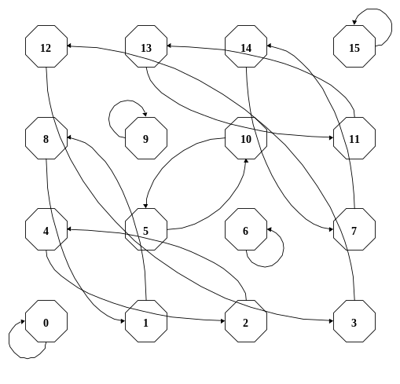
Figura 1 - Padrão de tráfego bit-reversal.

Perfect shuffle
No padrão de tráfego perfect shuffle, o nodo que possui coordenadas no formato binário b_{n-1}, b_{n-2}, ..., b₁, b₀, comunica-se com o nodo b_{n-2}, b_{n-3}, ..., b₀, b_{n-1} (rotação de 1 bit para a esquerda). A Figura 2 mostra um exemplo do padrão de tráfego perfect shuffle aplicado sobre uma topologia malha 4x4.

Origem | Destino | Diagrama de fluxo
(0)₁₀ = (0000) ₂  (1)₁₀ = (0001) ₂  (2)₁₀ = (0010) ₂  (3)₁₀ = (0011) ₂  (4)₁₀ = (0100) ₂  (5)₁₀ = (0101) ₂  (6)₁₀ = (0110) ₂  (7)₁₀ = (0111) ₂  (8)₁₀ = (1000) ₂  (9)₁₀ = (1001) ₂  (10)₁₀ = (1010) ₂  (11)₁₀ = (1011) ₂  (12)₁₀ = (1100) ₂  (13)₁₀ = (1101) ₂  (14)₁₀ = (1110) ₂  (15)₁₀ = (1111) ₂ | (0)₁₀ = (0000) ₂  (2)₁₀ = (0010) ₂  (4)₁₀ = (0100) ₂  (6)₁₀ = (0110) ₂  (8)₁₀ = (1000) ₂  (10)₁₀ = (1010) ₂  (12)₁₀ = (1100) ₂  (14)₁₀ = (1110) ₂  (1)₁₀ = (0001) ₂  (3)₁₀ = (0011) ₂  (5)₁₀ = (0101) ₂  (7)₁₀ = (0111) ₂  (9)₁₀ = (1001) ₂  (11)₁₀ = (1011) ₂  (13)₁₀ = (1101) ₂  (15)₁₀ = (1111) ₂ | 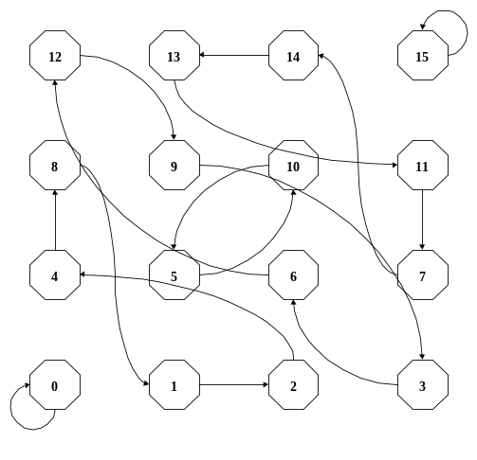
Figura 2 - Padrão de tráfego perfect shufle.

Butterfly
No padrão de tráfego butterfly, o nodo que possui coordenadas no formato binário b_{n-1}, b_{n-2}, ..., b₁, b₀, comunica-se com o nodo b₀, b_{n-2}, ..., b₁, b_{n-1} (trocar o bit mais significativo com o menos significativo). A Figura 3 mostra um exemplo do padrão de tráfego butterfly aplicado sobre uma topologia malha 4x4.

Origem | Destino | Diagrama de fluxo
(0)₁₀ = (0000) ₂  (1)₁₀ = (0001) ₂  (2)₁₀ = (0010) ₂  (3)₁₀ = (0011) ₂  (4)₁₀ = (0100) ₂  (5)₁₀ = (0101) ₂  (6)₁₀ = (0110) ₂  (7)₁₀ = (0111) ₂  (8)₁₀ = (1000) ₂  (9)₁₀ = (1001) ₂  (10)₁₀ = (1010) ₂  (11)₁₀ = (1011) ₂  (12)₁₀ = (1100) ₂  (13)₁₀ = (1101) ₂  (14)₁₀ = (1110) ₂  (15)₁₀ = (1111) ₂ | (0)₁₀ = (0000) ₂  (8)₁₀ = (1000) ₂  (2)₁₀ = (0010) ₂  (10)₁₀ = (1010) ₂  (4)₁₀ = (0100) ₂  (12)₁₀ = (1100) ₂  (6)₁₀ = (0110) ₂  (14)₁₀ = (1110) ₂  (1)₁₀ = (0001) ₂  (9)₁₀ = (1001) ₂  (3)₁₀ = (0011) ₂  (11)₁₀ = (1011) ₂  (5)₁₀ = (0101) ₂  (13)₁₀ = (1101) ₂  (7)₁₀ = (0111) ₂  (15)₁₀ = (1111) ₂ | 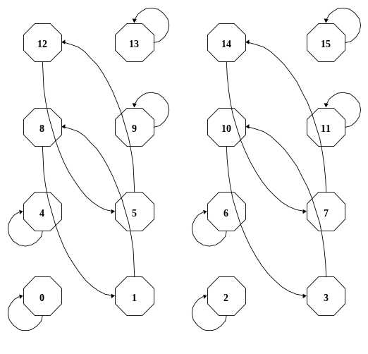
Figura 3 - Padrão de tráfego butterfly.

Matrix transpose
No padrão de tráfego matrix transpose, o nodo que possui coordenadas no formato binário b_{n-1}, b_{n-2}, ..., b₁, b₀, comunica-se com o nodo b_{(n/2)-1}, ..., b₀, b_{n-1}, ..., b_{(n/2)} (rotação de n/2 bits para a esquerda). A Figura 4 mostra um exemplo do padrão de tráfego matrix transpose aplicado sobre uma topologia malha 4x4.

Origem | Destino | Diagrama de fluxo
(0)₁₀ = (0000) ₂  (1)₁₀ = (0001) ₂  (2)₁₀ = (0010) ₂  (3)₁₀ = (0011) ₂  (4)₁₀ = (0100) ₂  (5)₁₀ = (0101) ₂  (6)₁₀ = (0110) ₂  (7)₁₀ = (0111) ₂  (8)₁₀ = (1000) ₂  (9)₁₀ = (1001) ₂  (10)₁₀ = (1010) ₂  (11)₁₀ = (1011) ₂  (12)₁₀ = (1100) ₂  (13)₁₀ = (1101) ₂  (14)₁₀ = (1110) ₂  (15)₁₀ = (1111) ₂ | (0)₁₀ = (0000) ₂  (4)₁₀ = (0100) ₂  (8)₁₀ = (1000) ₂  (12)₁₀ = (1100) ₂  (1)₁₀ = (0001) ₂  (5)₁₀ = (0101) ₂  (9)₁₀ = (1001) ₂  (13)₁₀ = (1101) ₂  (2)₁₀ = (0010) ₂  (6)₁₀ = (0110) ₂  (10)₁₀ = (1010) ₂  (14)₁₀ = (1110) ₂  (3)₁₀ = (0011) ₂  (7)₁₀ = (0111) ₂  (11)₁₀ = (1011) ₂  (15)₁₀ = (1111) ₂ | 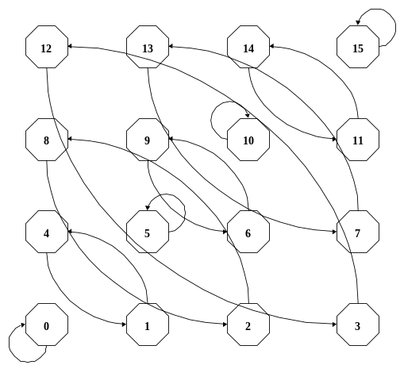
Figura 4 - Padrão de tráfego matrix transpose.

Complemento
No padrão de tráfego complemento, o nodo que possui coordenadas no formato binário b_{n-1}, b_{n-2}, ..., b₁, b₀, comunica-se com o nodo binário ¬(b_{n-1}), ¬(b_{n-2}), ..., ¬(b₁), ¬(b₀) (inversão de todos os bits). A Figura 5 mostra um exemplo do padrão de tráfego complemento aplicado sobre uma topologia 4x4.

Origem | Destino | Diagrama de fluxo
(0)₁₀ = (0000) ₂  (1)₁₀ = (0001) ₂  (2)₁₀ = (0010) ₂  (3)₁₀ = (0011) ₂  (4)₁₀ = (0100) ₂  (5)₁₀ = (0101) ₂  (6)₁₀ = (0110) ₂  (7)₁₀ = (0111) ₂  (8)₁₀ = (1000) ₂  (9)₁₀ = (1001) ₂  (10)₁₀ = (1010) ₂  (11)₁₀ = (1011) ₂  (12)₁₀ = (1100) ₂  (13)₁₀ = (1101) ₂  (14)₁₀ = (1110) ₂  (15)₁₀ = (1111) ₂ | (15)₁₀ = (1111) ₂  (14)₁₀ = (1110) ₂  (13)₁₀ = (1101) ₂  (12)₁₀ = (1100) ₂  (11)₁₀ = (1011) ₂  (10)₁₀ = (1010) ₂  (9)₁₀ = (1001) ₂  (8)₁₀ = (1000) ₂  (7)₁₀ = (0111) ₂  (6)₁₀ = (0101) ₂  (5)₁₀ = (0100) ₂  (4)₁₀ = (0011) ₂  (3)₁₀ = (0010) ₂  (2)₁₀ = (0111) ₂  (1)₁₀ = (0001) ₂  (0)₁₀ = (0000) ₂ | 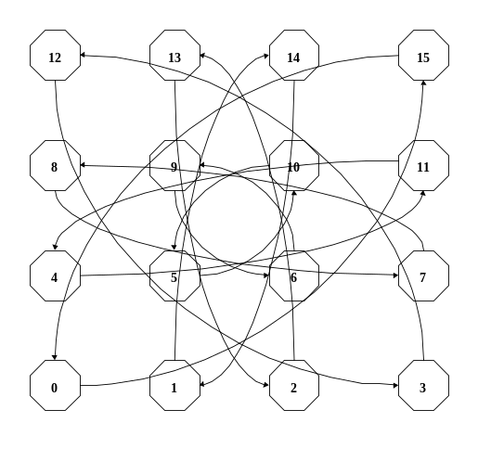
Figura 5 - Padrão de tráfego complemento.

Carga oferecida
A carga oferecida corresponde ao percentual de ocupação do canal, a ser definida pelas comunicações geradas por um elemento de processamento ou um conjunto destes. Tal parâmetro relaciona a taxa de injeção de dados de determinado elemento de processamento com a capacidade total do canal que o conecta o à rede.
Para estabelecer a carga oferecida por um determinado elemento de processamento, o projetista pode escolher uma dentre as seguintes alternativas: (i) fixar o tamanho do pacote e variar o intervalo entre eles; (ii) variar o tamanho dos pacotes e fixar o intervalo entre eles; (iii) variar o intervalo decorrido entre o envio do início de um pacote e o envio do início do próximo pacote (intervalos de saída). A Figura 6 ilustra os parâmetros que podem ser variados a fim de dimensionar a carga oferecida.
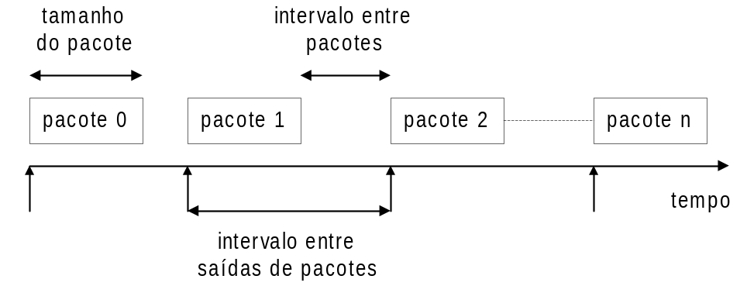
Figura 6 – Parâmetros para o dimensionamento da carga oferecida.
Aplicações MPEG (Moving Picture Experts Group) normalmente possuem tamanhos de frames variados, com um intervalo de transmissão entre frames fixo. Dependendo do modelo de tráfego que se quer estabelecer, um frame pode estar contido em um único pacote ou em um conjunto de pacotes que devem ser gerados em rajada. Aplicações envolvendo sinalização (como por exemplo, redes de sensores) normalmente possuem tamanhos de pacotes pequenos. Outro exemplo está relacionado com aplicações que executam sobre multicomputadores, que geram mensagens longas, enquanto que sistemas multiprocessados com coerência de cache geram mensagens curtas [DUA03].

Modelagem de tráfego
A modelagem de tráfego tem por objetivo inserir propriedades probabilísticas de aplicações reais à geração de tráfego. Neste caso, é possível variar os parâmetros mostrados na Figura 6, o tamanho de rajadas de pacotes ou então a distribuição de probabilidade dos valores de carga oferecida do conjunto de pacotes a ser gerado (número de pacotes com determinado valor de carga oferecida). Desta forma, o projetista da rede consegue atribuir um certo grau de realismo às suas simulações. A utilização da modelagem de tráfego possui a desvantagem de não oferecer uma caracterização exata de uma fonte de tráfego real. Entretanto, é possível simular um número bem menor de pacotes em relação a uma simulação baseada em traces (amostras de tráfego real). Em modelagem de tráfego são utilizadas distribuições de probabilidade, sendo algumas delas mostradas na Tabela 2.
No modelo de tráfego constante, os pacotes são gerados a uma taxa fixa. Exemplos de aplicações com tráfego constante estão relacionados a sinais telefônicos digitalizados não-compactados (amostras de 8 bits transmitidos a 64Kbps) e fluxos de áudio e vídeo não-compactados.
O modelo ON-OFF caracteriza-se por possuir períodos de atividade e inatividade [CHE99]. Durante os períodos de atividade, a fonte de tráfego gera pacotes de tamanho fixo em intervalos regulares, enquanto que em períodos de inatividade não há geração de pacotes. Neste caso é variado o tamanho da rajada de pacotes. Segundo [PAN05], a modelagem ON-OFF com a distribuição de probabilidade Pareto pode ser utilizada para caracterização de tráfego de aplicações de vídeo MPEG-2 e aplicações de rede.
O modelo Markov ON-OFF é um dos mais populares modelos utilizado para caracterização de fontes de voz, fluxos de vídeo e Internet [DAL04]. Neste modelo, conhecido como Markov Modulated Process (MMP), a ocorrência de geração de dados a uma taxa r é especificada pelo estado corrente da fonte de tráfego em uma cadeia de Markov (Figura 7). Os parâmetros α e β indicam a probabilidade de mudança de estado da fonte. A função de probabilidade que descreve as mudanças de estado é a exponencial com média 1/α (mudança de OFF para ON) e 1/β (mudança de ON para OFF).
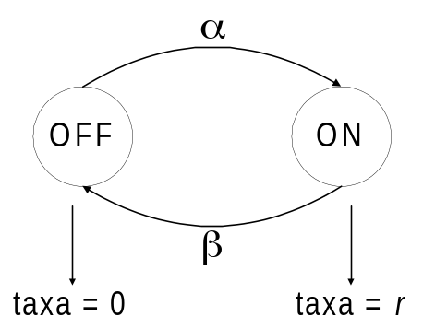
Figura 7 – Cadeia de Markov de 2 estados.
Os processos de Poisson foram originalmente utilizados para modelagem de eventos que ocorrem em sistemas de telefonia, sendo um dos mais antigos modelos de tráfego. Tais processos utilizam a distribuição Exponencial de probabilidade para descrever o intervalo entre chegadas de pacotes.
A distribuição normal é utilizada na modelagem de aplicações VBR (Variable Bit Rate), como áudio e vídeo compactados [YUM00]. A curva normal caracteriza-se por possuir forma de sino, onde sua ordenada máxima se situa na média. Outro parâmetro que caracteriza essa distribuição é um número que define o espalhamento relativo da curva normal em torno da média, conhecido como desvio padrão.
Tabela 2 – Distribuições de probabilidade utilizadas em modelagem de tráfego.
Distribuição | Função de probabilidade | Parâmetros
Exponencial | 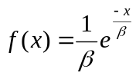 | β = média da distribuição
Normal | 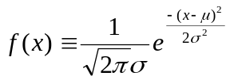 | μ = média  σ = desvio padrão
Pareto ON-OFF | 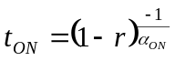  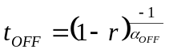 | t = tempo de permanência no estado ON/OFF;  r = número aleatoriamente escolhido entre 0 e 1;  α = parâmetro de formatação ON/OFF.

Traces de aplicações
Traces são obtidos a partir da execução de uma aplicação real (em simulador ou hardware) com múltiplos conjuntos de dados de entrada. Durante a execução, traces de comunicação são coletados a fim de criar um perfil de comunicação. Tradicionalmente o monitoramento para a obtenção dos traces é realizado após o mapeamento da aplicação, estabelecendo a comunicação entre os elementos de processamento. Sempre que a aplicação, o mapeamento ou a alocação dos elementos de processamento muda, um novo perfil de comunicação deve ser criado.
Uma alternativa é criar perfis de execução em relação aos elementos de processamento através do monitoramento das suas interfaces sem que estes estejam conectados à NoC. Como resultado obtém-se o momento em que ocorrem as transferências e a quantidade de dados transmitidos. A partir deste método o mesmo perfil de comunicação pode ser utilizado na exploração de diversos mapeamentos da aplicação e alocações de elementos de processamento [BAG02]. De maneira similar à exploração arquitetural, essa abordagem favorece a criação de benchmarks para NoCs, pois o mesmo perfil de comunicação permanece válido para a avaliação de outras arquiteturas de NoCs.

Grafos de aplicações
Em [ORG05] é proposta uma representação unificada de aplicações baseadas em NoCs. Em diferentes estágios do projeto, a aplicação pode ser descrita através de grafos de comunicação de tarefas (CTG – Communication Task Graph) ou grafos de caracterização de aplicação (APCG – Application Caracterization Graph).
A ferramenta TGFF (Task Graph For Free) [DIC98][TGF08] foi desenvolvida para a geração flexível e padronizada de grafos. Os grafos gerados aplicam-se a diferentes áreas a exemplo de sistemas embarcados, hardware/software co-design, sistemas operacionais (tempo real e propósito geral) e quaisquer outras áreas que requerem instâncias de problemas descritos por grafos parcialmente ordenados ou dirigidos acíclicos.
O conjunto de benchmarks para sistemas embarcados E3S (Embedded System Synthesis Benchmarks Suite) [DIC08] disponibiliza livremente alguns grafos divididos em cinco categorias de aplicações: automotiva, consumidora, rede, automação de escritório e telefonia.

Grafo de comunicação de tarefas (CTG)
O grafo de comunicação de tarefas representa uma aplicação como um conjunto de tarefas a serem mapeadas em um conjunto de elementos de processamento. Múltiplas tarefas podem ser mapeadas no mesmo elemento de processamento e consequentemente o acesso destas à NoC será concorrente. O agrupamento de tarefas define conjuntos de blocos da aplicação.
Um CTG é um grafo dirigido acíclico CTG = <T,C>, onde T é o conjunto de vértices e C é o conjunto de arestas. Cada vértice t_{i} representa uma tarefa da aplicação. Cada aresta c_{ij} caracteriza a dependência de dados e a comunicação entre as tarefas t_{i} e t_{j}. Todas arestas têm associado um valor que determina o volume de comunicação. A Figura 8 ilustra dois exemplos de CTGs juntamente com informações de deadline (DL).
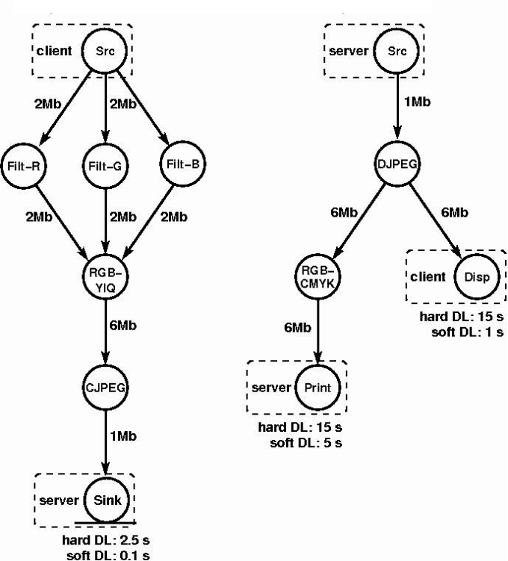
Figura 8 – Exemplos de CTGs [DIC08].

Grafo de caracterização de aplicação (APCG)
Comparado com o CTG, o qual representa a aplicação no nível de tarefas, o APCG representa a aplicação no nível de IPs. Intuitivamente o APCG pode ser derivado do CTG através do mapeamento das tarefas nos elementos de processamento/IPs.
Um grafo de caracterização de aplicação é um grafo dirigido APCG = <I,C>, onde I é o conjunto de vértices e C é o conjunto de arestas. Cada vértice ip_{i} representa um IP e cada aresta c_{ij} representa o processo de comunicação do ip_{i} com o ip_{j}. Todas arestas têm associado um valor específico da aplicação (e.g. volume de comunicação, taxa de comunicação, etc), o qual especifica restrições de projeto (e.g. largura de banda da comunicação, requisitos de latência, etc).

Ambientes para geração de tráfego

Atlas
O ambiente Atlas [ATL08] automatiza vários processos relativos ao fluxo de projeto de algumas NoCs proposta pelo grupo GAPH [GAP08]. Atualmente o fluxo de projeto é composto pelos seguintes estágios: geração de NoC, geração de tráfego, simulação e avaliação de desempenho.
Na geração de tráfego são criados IPs geradores de tráfego e arquivos descritores tráfego que são utilizados durante a etapa de simulação da NoC. O gerador de tráfego suporta tráfego estocástico (normal ou pareto) e constante (uniforme). A partir de um menu de configuração o usuário pode selecionar os parâmetros do tráfego a ser gerado. A Figura 9 apresenta três possíveis configurações de tráfego. Os seis primeiros parâmetros são independentes, enquanto que os demais dependem da distribuição escolhida (uniforme, normal ou pareto on/off).
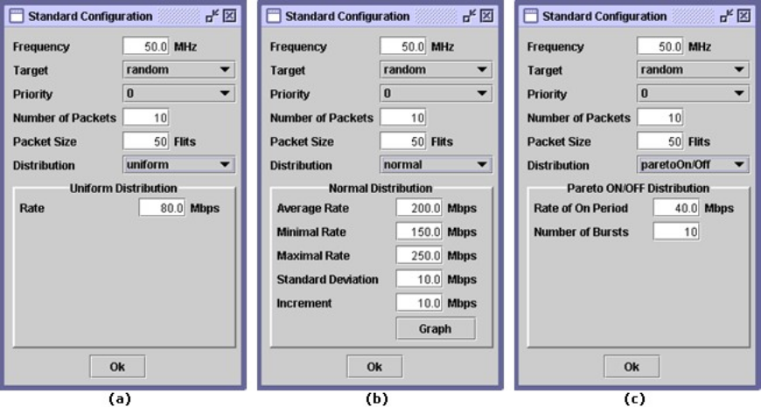
Figura 9 – Menu de configuração de tráfego [ATL08]. (a) distribuição uniforme; (b) distribuição normal; (c) distribuição pareto on/off.

Genko et al.
Os trabalhos [GEN05a][GEN05b] apresentam um ambiente de emulação hardware/software onde é possível instanciar e comparar vários tipos de NoCs em nível físico. Esta plataforma de emulação (destaque em pontilhado da Figura 10) possui como principais componentes um gerador de tráfego (Traffic Generator - TG), um receptor de tráfego (Traffic Receptor - TRs) e uma NoC (Network of switches).
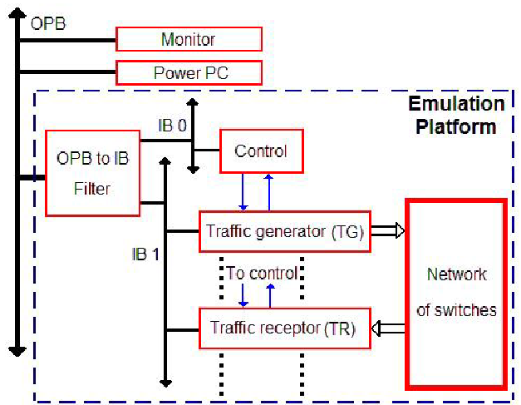
Figura 10 – Arquitetura de emulação [GEN05a].
Dois tipos de geradores de tráfego podem ser utilizados. No gerador de tráfego estocástico o usuário pode especificar a taxa de injeção de dados, bem como as características dos pacotes, utilizando as distribuições de probabilidade. Dois tipos de tráfego estocástico podem ser gerados. No que os autores denominam tráfego uniforme o tamanho de cada pacote, o intervalo entre geração de pacotes e o destino dos pacotes são aleatoriamente escolhidos. No tráfego de modo-rajada, uma cadeia de Markov de dois estados (Seção 2.1.3) é utilizada. No estado rajada, pacotes são enviados com intervalo de geração especificado pelo usuário. No estado estável, o gerador de tráfego é interrompido durante um intervalo de tempo, também especificado pelo usuário. A distribuição de probabilidade que modela as mudanças de estado é especificada pelo usuário no início da emulação. O momento da troca entre estados é escolhido aleatoriamente por um registrador LFSR (Linear Feedback Shift Register). O tráfego pode também ser gerado utilizando traces de aplicações reais. Neste caso, o gerador de tráfego utiliza uma amostra de um tráfego real obtido a partir da execução de alguma aplicação. Cada trace de tráfego consiste de três campos: tamanho do pacote, destino e momento em que o pacote deve ser injetado na rede. Antes de cada emulação, o usuário deve armazenar os traces em memória.

Multi-phase traffic generator
Este ambiente é baseado em um gerador de tráfego que tem três características principais: (i) a divisão da geração do tráfego em múltiplas fases; (ii) a capacidade de reuso de traces em várias estruturas de interconexão e (iii) capacidade de produzir tráfego estocástico com propriedades estatísticas avançadas [ANT06]. O fluxo completo de geração de tráfego é ilustrado na Figura 11.
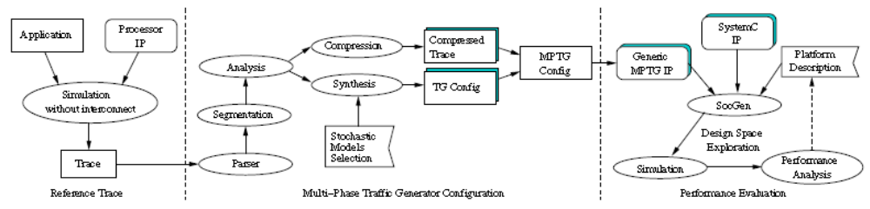
Figura 11 – Fluxo de geração de tráfego.
Primeiramente é gerado um trace através da simulação do IP em um ambiente de rede ideal: sem contenção. Essa abordagem evita a simulação do SoC completo durante o processo de geração de tráfego e permite que os traces obtidos possam ser aplicados em outras arquiteturas de interconexão. Em seguida o trace é segmentado e analisado a fim de obter-se a seqüência de transações. A seqüência extraída pode ser ajustada a algum processo estocástico ou simplesmente armazenada para ser reproduzida. Durante a fase de simulação, o SoC completo é simulado tendo os IPs substituídos por geradores de tráfego genéricos que reproduzem os traces extraídos.

Implementação de Benchmarks para NoCs
Visto que diferentes parâmetros e fatores influenciam no desempenho de uma determinada aplicação, é necessário um conjunto versátil de dispositivos para analisar, medir e comparar o desempenho de diferentes NoCs. O tempo total de execução de uma aplicação é o principal critério na análise de desempenho. No entanto, existem muitos fatores que influenciam esse critério como alocação de recursos, mapeamento, serviços de comunicação, armazenamento temporário (buffering), controle de fluxo, algoritmo de roteamento e modo de chaveamento [GRE07].
Geradores de tráfego são comumente utilizados na avaliação de desempenho de redes de computadores através de métodos estatísticos. Estes mesmos métodos têm sido amplamente utilizados na verificação e avaliação de NoCs. Os geradores de tráfego podem ser de dois tipos: independente e dependente de dados [SAL05].
Nos geradores de tráfego independente (também chamados estocásticos) o início das transferências não depende de dados gerados por outros geradores de tráfego. O fluxo de dados recebido, oriundo de outros geradores, é desconsiderado e o tráfego é gerado de acordo com propriedades (probabilidade e distribuição) fixas. Geradores de tráfego independente são utilizados na criação de micro-benchmarks, os quais exercitam aspectos específicos da arquitetura de interconexão. São comumente utilizados na análise de uma característica de projeto em particular ou na comparação de diferentes abordagens (e.g. algoritmos de roteamento, modos de chaveamento, controle de fluxo).
Um tráfego mais realista pode ser gerado a partir de geradores de tráfego dependente (também chamados reativos), os quais consideram a dependência de dados entre transferências durante a geração do tráfego. A dependência entre as transferências torna o tráfego parcialmente ordenado, pois certas transferências não iniciam enquanto uma determinada quantidade de dados não for recebida. Geradores de tráfego dependente são utilizados na criação de macro-benchmarks, os quais modelam aplicações reais a fim de exercitar a arquitetura de interconexão por completo e a metodologia de projeto. Consequentemente, estes podem ser utilizados para estimar a adequação de uma NoC em particular a uma determinada aplicação ou domínio de aplicações. A Tabela 3 apresenta uma comparação entre os dois tipos de geradores de tráfego e a implementação de uma aplicação real, considerando algumas propriedades dos tráfegos gerados.
Tabela 3 – Comparação entre geradores de tráfego e uma aplicação real [KAN03].
Propriedade | Independente | Dependente | Aplicação real
Precisão da comunicação (momento das transferências) | Razoável | Boa | Precisa
Geração de perfil de comunicação e modificação | Muito fácil | Fácil | Difícil
Adequação para testar a arquitetura | Boa | Boa | Boa
Adequação para exploração arquitetural em alto nível | Limitada | Boa | Possível, porém lenta
Adequação para exploração arquitetural em baixo nível | Limitada | Limitada | Boa

Plataforma de avaliação
Uma plataforma de avaliação consiste de um conjunto de modelos de recurso (MR) conectados à NoC, como ilustra a Figura 12.
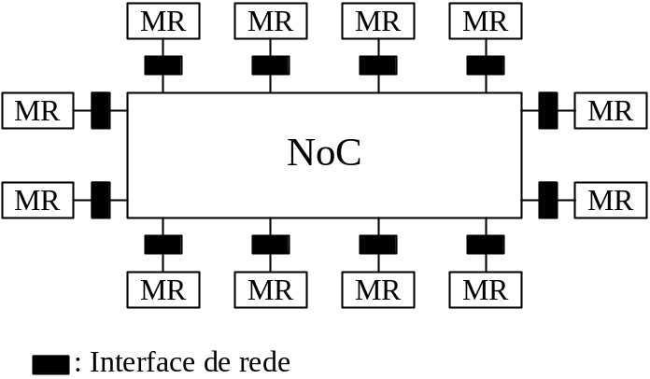
Figura 12 – Plataforma de avaliação [GRE07].
Um MR é na maioria das vezes um gerador de tráfego dependente, o qual pode ser descrito em C, C++, SystemC, VHDL ou Verilog, podendo ser arbitrariamente simples ou complexo. Ele modela a funcionalidade de um recurso do sistema, o qual se comunica com outros recursos através da NoC. Modelos de recurso podem representar elementos de processamento (e.g. processador com software, bloco de hardware dedicado, bloco DSP), memórias internas/externas ou quaisquer outros recursos do sistema. O principal requisito é que a funcionalidade do sistema seja mapeada nos modelos de recurso. ISSs (Instruction Set Simulator) são comumente utilizados como modelos de processadores, pois além de representarem com precisão sua funcionalidade permitem a execução de código objeto e aceleram o tempo de simulação do sistema. A funcionalidade do sistema pode ser representada por macro-benchmarks ou micro-benchmarks.

Macro-benchmarks
Macro-benchmarks são modelados como programas escritos em C, SystemC, VHDL ou qualquer outra linguagem, desconsiderando a implementação final da aplicação, podendo ser qualquer combinação de hardware e software. A medida de desempenho a ser extraída é definida pelo próprio benchmark, pois esta pode ser diferente para diferentes benchmarks. Em muitos casos a latência fim-a-fim e a vazão total do sistema são as medidas mais relevantes. No entanto, alguns benchmarks podem analisar outros aspectos. Por exemplo, um benchmark que modela um sistema de tempo real rígido tem como medida mais importante o número de deadlines perdidos. Para a maioria dos sistemas embarcados o tamanho da memória tende a ser minimizado, consequentemente os benchmarks devem analisar a quantidade de memória necessária nas interfaces de rede.
Um macro-benchmark deve prover as seguintes informações.
Funcionalidade:
- Modelo da aplicação;
- Mapeamento das tarefas da aplicação nos MRs;
- Conjunto de MRs.

Utilização:
- Instruções para conectar os MRs na NoC;
- Instruções para configuração e compilação;
- Deadlines ou outros requisitos não funcionais da aplicação (opcional).

Topologia e mapeamento:
- Tamanho e topologia da NoC;
- Mapeamento dos MRs na NoC.
A descrição das tarefas que compõem uma aplicação é independente de hardware (RM e NoC) e define as propriedades temporais e espaciais do tráfego. As tarefas são explicitamente mapeadas nos MRs. No caso mais simples existe exatamente um MR por tarefa. No entanto, várias tarefas podem ser mapeadas em um único MR.
As instruções de uso proporcionam as informações necessárias para conectar os MRs na NoC, inicializá-los, executar o benchmark e interpretar os resultados. Por exemplo, um macro-benchmark pode necessitar de uma fase de inicialização de 1μs seguida de uma fase de avaliação de 5μs.
Topologia e mapeamento são necessários, pois diferentes mapeamentos de uma aplicação podem resultar em desempenhos altamente discrepantes para a mesma arquitetura (controle de fluxo, chaveamento, roteamento, etc). No entanto, se esta informação for desconsiderada, o macro-benchmark pode ser empregado para avaliar o efeito combinado de topologia e mapeamento.

Micro-benchmarks
Micro-benchmarks visam exercitar a NoC de uma maneira muito específica a fim de avaliar um aspecto em particular. Eles favorecem a compreensão de propriedades específicas facilitando a análise e o projeto da arquitetura. Um único micro-bechmark proporciona uma visão muito limitada da NoC, não permitindo uma conclusão a respeito da adequação desta a um domínio de aplicações. Entretanto, um conjunto de Micro-benchmarks bem projetados pode fornecer um entendimento amplo e detalhado da arquitetura. Visto que nem mesmo um grande conjunto de micro-benchmarks garante representação de uma aplicação real, eles são complementares a macro-benchmarks. Enquanto macro-benchmarks avaliam o efeito combinado de vários aspectos da plataforma, micro-benchmarks isolam propriedades individuais permitindo uma análise aprofundada de um ponto específico.
Micro-benchmarks devem cobrir diferentes aspectos como os listados a seguir.
Pacotes e transferências
O pacote é a unidade básica de informação na rede. Através de medidas de latência, vazão, jitter e outras, relativas a pacotes individuais, as características arquiteturais da NoC (roteamento, controle de fluxo, chaveamento) podem ser avaliadas.
Transferências são atividades de comunicação de alto nível que avaliam questões como empacotamento de dados, controle de fluxo fim-a-fim e serviços oferecidos pela rede. A partir destas é avaliada também a interface de rede entre os recursos e a NoC.
Rede congestionada e vazia
No caso da rede vazia (ausência de tráfego), pacotes individuais e transferências são analisados sem qualquer contenção. Dessa maneira é possível verificar a latência mínima e o pico de desempenho. Em casos de rede congestionada é possível investigar o seu comportamento quando diversos pacotes e transferências competem por recursos em comum. Congestão, arbitragem, armazenamento temporário, chaveamento e roteamento serão exercitados.
Distribuição temporal e espacial
Quando a rede está congestionada, diferentes cenários de tráfego devem ser considerados. O cenário mais amplamente utilizado é o tráfego aleatório uniforme onde os nodos se comunicam com probabilidades iguais. Entretanto, micro-benchmarks devem estressar a rede com vários cenários de tráfego a fim de tornar possível o estudo da influência dos padrões de tráfego no desempenho. Devem ser considerados cenários com tráfego localizado, hot-spot e outros padrões típicos que representem características relevantes de aplicações.
Tráfego melhor esforço e serviços garantidos
Micro-benchmarks medem o desempenho de tráfego melhor esforço. Serviços garantidos devem proporcionar garantias de vazão mínima e latência máxima, as quais devem ser verificadas através de outros meios. Contudo, é importante observar a influência da alocação de recursos (pelos serviços garantidos) no desempenho do tráfego melhor esforço.

Modelagem de aplicações
Micro-benchmarks baseados em geradores de tráfego independente são úteis para exercitar vários aspectos das redes de comunicação e avaliar diferentes configurações. Todavia, para uma avaliação mais abrangente, é necessário um tráfego mais realista que capture as dependências de controle e dados entre as tarefas. Por exemplo, em um codificador MPEG a operação VLE (Variable Lenght Encoder) só pode iniciar depois de completadas as tarefas DCT (Discrete Cosine Transform) e quantização. A captura das dependências de controle e dados torna-se essencial quando se quer avaliar a adequação da arquitetura a uma classe de aplicações. A implementação da aplicação obviamente captura todas as dependências, mas essa abordagem é complexa e demorada (implementação e simulação). A partir do modelo de comunicação das tarefas que compõem uma aplicação é possível extrair as informações de dependência, abstraindo detalhes de implementação, e isso é suficiente para a avaliação da arquitetura [GRE07]. Logo, os MRs (geradores de tráfego dependente) podem ser facilmente implementados utilizando máquinas de estado finitas, as quais simulam a comunicação das tarefas que compõem uma aplicação real.
No contexto de sistemas embarcados, as aplicações são comumente modeladas a partir de grafos (CTGs e APGCs), os quais exibem as dependências de controle e dados. A dependência de controle indica que uma tarefa não pode ser executada antes que sua predecessora esteja completa. A dependência de dados indica o volume de comunicação entre tarefas. CTGs e APGCs são amplamente aceitas pela comunidade científica e estão publicamente disponíveis [DIC08], além de ferramentas para geração [DIC98][TGF08]. Consequentemente, grafos são excelentes pontos de partida para a modelagem de aplicações. A Figura 13 ilustra um exemplo de modelagem de aplicação a partir de um grafo de comunicação de tarefas (T1-T6). As linhas pontilhadas indicam a tarefa modelada por cada uma dos MRs.
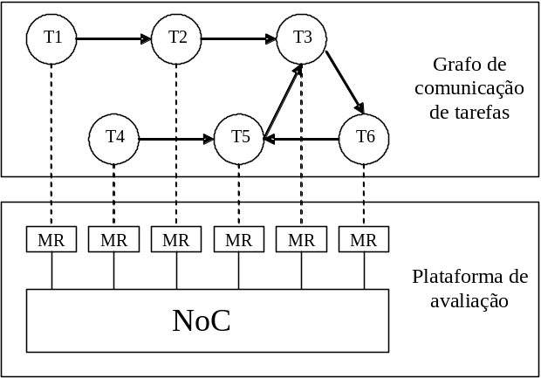
Figura 13 – Modelagem de aplicação a partir do grafo de comunicação [SAL05].

Operação do modelo de recurso
Basicamente, cada MR conectado à NoC implementa uma máquina de estados finita, a qual caracterizada a comunicação de uma tarefa. Ao invés de gerar pacotes aleatoriamente, os MRs seguem as regras de comunicação especificadas pela tarefa. O MR que modela a tarefa raiz do grafo deve iniciar as transferências para que comece a execução da aplicação.
A máquina de estados básica implementada pelos MRs é ilustrada na Figura 14. Todos MRs, exceto aquele que modela a tarefa raiz, são inicializados no estado de espera de dados. Tão logo a quantidade de dados requerida é recebida, o MR avança para o estado de processamento. Neste estado o tempo de processamento da tarefa é simulado através de um laço finito. Em seguida o MR avança para o estado de envio de dados, onde o tráfego é gerado a partir de transferências de dados. Tendo completado o ciclo de processamento da tarefa, o MR volta ao estado inicial e espera por mais dados.
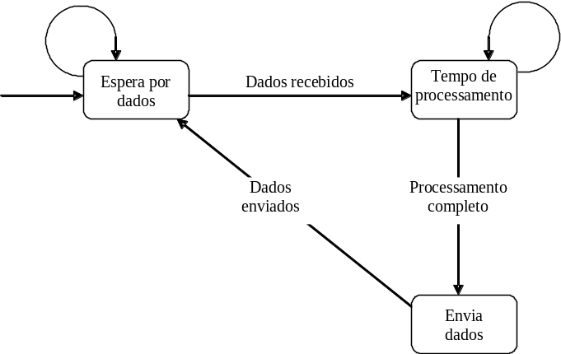
Figura 14 – Máquina de estados que descreve a operação básica de um MR.
O conjunto de MRs modela a aplicação como um todo, visto que o tráfego gerado é especificado por um grafo que descreve a aplicação. O tempo total de execução da aplicação pode ser obtido com relativa precisão e diferentes configurações de rede podem ser avaliadas. Observe que um valor confiável de tempo total de execução pode ser obtido graças à implementação das dependências entre tarefas. É possível também detectar gargalos no fluxo de dados entre as tarefas observando individualmente a taxa de recepção e injeção da cada MR.

Pontos de medida
Além das idéias relativas à geração de tráfego, é importante também definir alguns pontos de medida para a extração de informações relevantes. A Figura 15 apresenta dois pontos de medida para a análise de latência. A latência da transferência é o tempo transcorrido entre o inicio da transferência no MR origem e a sua conclusão (recepção completa dos dados) no MR destino. A latência do pacote é o tempo transcorrido entre a entrada do primeiro flit do pacote no roteador origem e a saída do último flit no roteador destino.

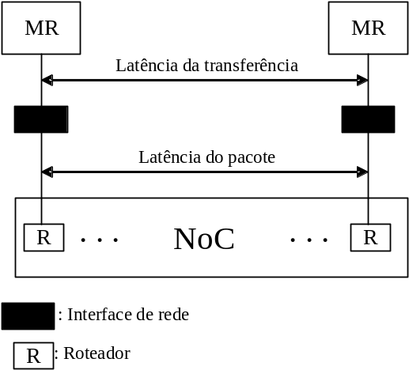
Figura 15 – Pontos de medida [GRE07].
Na interface de rede, comumente, existem buffers para armazenamento temporário, caso o pacote não possa entrar na NoC. A interface de rede também realiza algumas tarefas comuns como empacotamento/desempacotamento de dados e gerenciamento de conexão. Todas medidas relativas a pacotes devem ser feitas entre interface de rede e NoC, enquanto que medidas relativas a transferências devem ser feitas entre interface de rede e MR.

Experimento
A seguir são apresentadas duas aplicações modeladas a partir de APCGs utilizando MRs. O conjunto de MRs que modela cada uma das aplicações foi mapeado na NoC Hermes [MOR04], criando-se assim uma plataforma de avaliação. O objetivo é verificar a frequência mínima de operação da NoC para suportar as aplicações. Para isso, as características arquiteturais apresentas na Tabela 4 foram fixadas, variando somente a frequência de operação da NoC. A NoC utilizada não implementa canais virtuais nem canais replicados. As transferências de dados por parte do MRs são sempre em rajada. A avaliação foi realizada a partir da simulação funcional da descrição RTL da plataforma de avaliação (NoC + MRs).

Tabela 4 – Características arquiteturais fixas da NoC.
Tamanho de Flit/phit | 16 bits (2 Bytes)
Controle de fluxo | Baseado em crédito
Topologia da NoC | Malha 3x4
Algoritmo de roteamento | XY determinístico
Modo de chaveamento | pacotes/wormhole

Video object plane decoder
A Figura 16 ilustra o APCG da aplicação VOPD (Video Object Plane Decoder) [TOL02][BEN04] e o seu correspondente mapeamento na NoC Hermes. Os valores indicados nas arestas do grafo são taxas de transmissão em MBytes/s. A frequência de operação mínima avaliada foi aproximadamente 650MHz, propiciando uma largura de banda por canal de 1,3GBytes/s. O Anexo I apresenta o código VHDL do MR correspondente ao nodo run len dec.
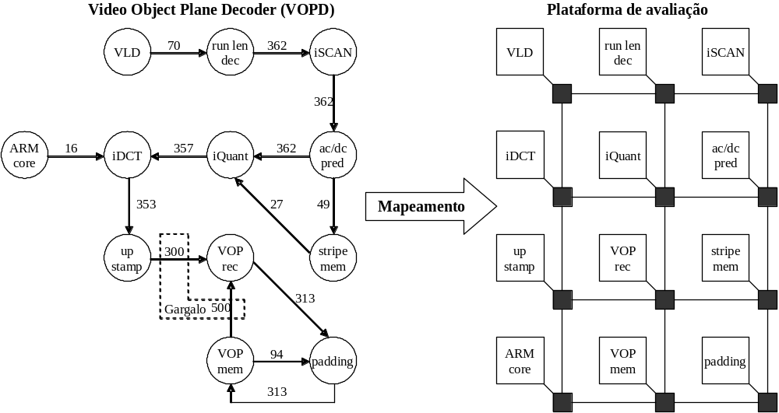
Figura 16 – Mapeamento do APCG do VOPD na NoC Hermes. Taxas em MBytes/s.
A elevada frequência de operação deve-se à largura de banda agregada dos nodos up stamp e VOP mem. Visto que o nodo VOP rec não é capaz de receber fluxos simultâneos, tem-se um gargalo no envio de dados a este nodo. A largura de banda agregada dos nodos up stamp e VOP mem é 800MBytes/s (300 + 500). No entanto, pode haver tempos ociosos entre suas transmissões (fim da rajada de um nodo e início da rajada do outro nodo), pois estes não estão sincronizados. Por isso é necessário uma “folga“ além da largura de banda mínima calculada (800MBytes/s).

Multi-window displayer
A Figura 17 ilustra o APCG da aplicação MWD (Multi-Window Displayer) [BEN04] e o correspondente mapeamento na NoC Hermes. Os valores indicados nas arestas do grafo são taxas de transmissão em MBytes/s. A frequência de operação mínima avaliada foi aproximadamente 100MHz, proporcionando uma largura de banda por canal de 200MBytes/s.
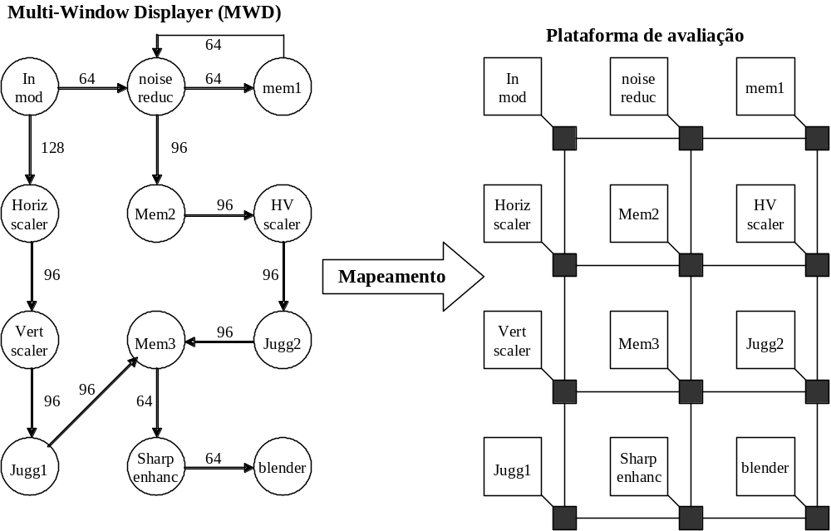
Figura 17 - Mapeamento do APCG do MWD na NoC Hermes. Taxas em MBytes/s.
Diferente da aplicação anterior, a largura de banda mínima calculada a partir da soma das taxas de transmissão do nodo In mod (192Mbytes/s) é praticamente suficiente para suportar a aplicação MWD. A “folga” adicionada nesse caso deve-se apenas aos tempos de arbitragem e roteamento da NoC.

Conclusão e trabalhos futuros
Mensurar e comparar desempenho, custo e outras características de arquiteturas de interconexão avançadas para sistemas multiprocessados complexos são importantes questões a serem tratadas a partir de benchmarks, a exemplo do que ocorre em outras áreas da computação.
O desenvolvimento de um conjunto de benchmarks bem definidos proporcionará uma evolução contínua e consistente do projeto de NoCs a partir de uma interação mais coerente entre as diversas entidades envolvidas em tais projetos. Os benefícios trazidos pelos benchmarks estendem-se ainda a quaisquer sistemas baseados em NoCs, uma vez que os pontos fracos e fortes da arquitetura estarão bem definidos.
Este trabalho diferenciou duas classes de benchmarks: macro-benchmarks e micro-benchmarks. A partir de macro-benchmarks o projeto pode ser personalizado para um domínio de aplicações e refinado através do uso complementar de micro-benchmarks. Até o presente momento o grupo GAPH vem trabalhando apenas com micro-benchmarks. Espera-se que com o estudo realizado, macro-benchmarks sejam adotados em vista de avaliar os requisitos necessários para a criação de MPSoCs baseados em NoCs.
Em relação ao experimento realizado, infelizmente não foi possível comprovar se os requisitos mínimos encontrados a partir da modelagem das aplicações são realmente suficientes para suportá-las, devido ao fato de que não se tem disponível as implementações. No entanto a abordagem mostrou-se simples quanto à implementação e avaliação além de apresentar um razoável tempo de simulação.
Como trabalho futuro pretende-se realizar a modelagem de aplicações em software a partir da utilização de ISSs como base para a construção dos modelos de recursos (MR). Cada MR deve ser um ISS e a funcionalidade do recurso será descrita em software (C/C++). Esta abordagem de mais alto nível permite uma maior flexibilidade na modelagem das aplicações.

Referências Bibliográficas
[ANT06] Scherrer, A.; Fraboulet, A.; Risset, T. “A Generic Multi-Phase On-Chip Traffic Generation Environment”, In: Application-specific Systems, Architectures and Processors (ASAP’06), 2006, pp. 23-27
[ATL08] Atlas - An Environment for NoC Generation and Evaluation, http://www.inf.pucrs.br/~gaph/AtlasHtml/AtlasIndex_us.html, junho 2008.
[BAG02] Baghdadi, A.; Cesario, W.; Jerraya, A.; Zergainoh, N. “Combining a Performance Estimation Methodology with a Hardware/Software Codesign Flow Supporting Multiprocessors Systems”, IEEE TSE, v.28(50), 2002, pp. 822-831.
[BEN04] Benini, L.; Jalabert, A.; Murali, S.; De Micheli, G. “xpipesCompiler: a Tool for Instantiating Application Specific Networks on Chip”, In: Design, Automation and Test in Europe (DATE’04), 2004, pp. 884-889.
[BOL04] Bolotin, E.; Cidon, I.; Ginosar, R.; Kolodny, A. “QNoC: QoS Architecture and Design Process for Network on Chip”, Journal of Systems Architecture, v.50(2), 2004, pp. 1-24.
[CHE99] Chen, T. Characterization of ATM on-off traffic from cell traffic measurements. In: IEEE International Workshop on Broadband Switching Systems (BSS'99), 1999, pp. 53-57.
[DAL04] Dally, W. J.; Towles, B. Principles and Practices of Interconnection Networks. Elsevier, San Francisco, 2004, 550p.
[NAV03] Navaux, P.; De Rose, C. “Arquiteturas Paralelas”, Sagra Luzzatto, Porto Alegre, 2003, 152p.
[DIC98] Dick, R.; Wolf, W.; Rhodes, D. “TGFF: Task Graph For Free”, In: Workshop on Hardware/Software Codesing, 1998, pp. 97.
[DIC08] Dick, R. “Embedded System Synthesis Benchmarks Suites (E3S)”, http://ziyang.eecs.northwestern.edu/~dickrp/e3s, junho 2008.
[DUA03] Duato, J.; Yalamanchili, S.; Ni, L. “Interconnection Networks – An Engineering Approach”, Elsevier, San Francisco. 2003, 600p.
[GAP08] GAPH – Grupo de Apoio ao Projeto de Hardware, http://www.inf.pucrs.br/~gaph, junho 2008.
[GEN05a] Genko, N.; Atienza, D.; De Micheli, G.; Mendias, J.; Hermida, R.; Catthoor, F. A Complete Network-On-Chip Emulation Framework. In: Design Automation and Test in Europe (DATE’05), 2005, pp. 246-251.
[GEN05b] Genko, N.; Atienza, D.; De Micheli, G.; Benini, L.; Mendias, J.; Hermida, R.; Catthoor, F. A Novel Approach for Network on Chip Emulation. In: IEEE International Symposium on Circuits and Systems (ISCAS’05), 2005, pp. 2365-2368.
[GRE07] Grecu, C.; et al. “Towards Open Network-on-Chip Benchmarks”, In: Networks-on-Chip (NOCS’07), 2007, pp. 205-212.
[HWA98] Hwang, K.; Xu, Z. “Scalable Parallel Computing: technology, architecture and programming”, McGraw-Hill, Boston, 1998, 832p.
[KAN03] Kangas, T.; et al. “Using a Communication Generator in SoC Architectures Exploration”, In: International Symposium on Systems-on-Chip (SOC’03), 2003, pp. 105-108.
[KAN06] Kangas, T.; Hämäläinen, T.; Kuusilinna, K. “Scalable Architecture for SoC Video Encoders”, Journal of VLSI Signal Processing Systems, v.44(1), 2006, pp. 79-95.
[KRE01] Kreutz, M.; Carro, L.; Zeferino, C.; Susim, A. ”Communication Architectures for System-on-Chip”, In: Symposium on Integrated Circuits and Systems (SBCCI'01), 2001, pp. 14-19.
[KUK04] Kukkala, P.; et al. “UML 2.0 Implementation of na embedded WLAN protocol”, PIMRC, 2004, pp.1158-1162.
[TED05] Tedeco, L. “Uma Proposta para Geração de Tráfego e Avaliação de Desempenho para NoCs”
[LIA04] Liang, J.; Laffely, A.; Srinivasan, S.; Tessier, R. “An Architecture and Compiler for Scaleble On-Chip Communication”, Very Large Scale Integration Systems, v.12(7), 2004, pp.711-726.
[MAH05] Mahadevan, S.; et al. “Nework Traffic Generator Model for Fast Network-on-Chip Simulation”, In: Design Automation and Test in Europe (DATE’05), 2005, pp.780-785.
[MOR04] Moraes, F.; Calazans, N.; Mello, A.; Möller, L.; Ost, L. “HERMES: an Infrastructure for Low Area Overhead Packet-switching Networks on Chip”. Integration the VLSI Journal, v.38(1), 2004, pp. 69-93.
[ORG05] Ogras, U.; Hu, J.; Marculesco, R. “Key Research Problems in NoC Design: A Holistic Perspective”, In: Hardware/Software Codesign and System Synthesis (CODES+ISSS’05), 2005, pp. 69-74.
[PAN05] Pande, P.; Grecu, C.; Jones, M.; Ivanov, A.; Saleh, R. “Performance Evaluation and design Trade-Offs for Network-on-Chip Interconnect Architectures”, IEEE Transactions on Computers, v.54(8), 2005, pp. 1025-1040.
[SAL05] Salminen, E.; Kangas, T.; Riihimäki, J.; Hämäläinen, T. “Requirements for Network-on-Chip Benchmarking”. In: NORCHIP Conference, 2005, pp. 82-85.
[SAN05] Santi, S.; Lin, B.; Kocarev, L.; Maggio, G.; Rovatti, R.; Setti, G. “On the Impact of Traffic Statistics on Quality of Service for Networks on Chip”, In: International Symposium on Circuits and Systems (ISCAS’05), 2005, pp. 2349 - 2352.
[TGF08] TGFF: Task Graph For Free, http://ziyang.eecs.northwestern.edu/~dickrp/tgff, junho 2008.
[TOL02] Tol, E.; Jaspers, E. ”Mapping of MPEG-4 Decoding on a Flexible Architecture Platform”, In: SPIE, 2002, pp. 1-13.
[TOP08] Top 500 Supercomputer Sites, www.top500.org, junho 2008.
[WIK05] Wiklund, D. “Development and Performance Evaluation of Networks-on-Chip”, Tese de Doutorado, Linköping Studies in Science and Technology, 2005, 168p.

[YUM00] Yum, K.; Vaidya, A.; Das, R.; Sivasubramaniam, A. Investigating QoS Support for Traffic Mixes with the MediaWorm Router. In: International Symposium on High-Performance Computer Architecture (HPCA-6), 2000, pp. 97-106.

Anexo I
A seguir será apresentado o código VHDL do MR correspondente ao nodo run len dec (Figura 16). O código abaixo corresponde à interface básica dos modelos de recurso. O sinal max_rate_MB indica a largura de banda máxima por canal da NoC em MBytes/s. O sinal rate_MB indica a taxa de injeção do MR em MBytes/s (valor nas arestas do grafo). Os sinais packet_size1 e addr_dest1 correspondem respectivamente ao tamanho do pacote em flits e o destino.

entity MR is
generic(
max_rate_MB : real;
rate_MB : real;
packet_size1 : real;
addr_dest1 : regmetadeflit
);
port(
reset : in std_logic;
clock : in std_logic;

-- Interface MR <- NoC
rx : in std_logic;
eop_in : in std_logic;
credit_out : out std_logic;
data_in : in regflit;
ack_out : out std_logic;

-- Interface MR -> NoC
tx : out std_logic;
eop_out : out std_logic;
credit_in : in std_logic;
data_out : out regflit;
ack_in : in std_logic
);
end MR;
O código a seguir corresponde à recepção de pacotes pelo MR. A máquina de estado espera pelo inicio da recepção do pacote (rx = ‘1’) no estado S0, quando então avança para o estado S1. A máquina permanece no estado S1 até receber todo o pacote (eop_in = ‘1’). Os pacotes recebidos não armazenados, pois nenhum processamento é realizado sobre eles. O sinal data_received conta o número de pacotes recebidos.

RECEIVE: block
type state is (S0,S1,S2);
signal ER: state;
begin
process(clock, reset)
begin
if reset = '1' then
credit_out <= '1';
data_received <= 0;
ER <= S0;

elsif rising_edge(clock) then
case ER is
when S0 =>
if rx = '1' then
ER <= S1;
end if;

when S1 =>
if eop_in = '1' then
data_received <= data_received + 1;
ER <= S0;
end if;

when others =>
ER <= S0;
end case;
end if;
end process;
end block RECEIVE;
O código a seguir corresponde à transferência de pacotes. Os pacotes são transmitidos em rajadas. Entre duas rajadas existe um tempo ocioso (processamento) em vista de manter a taxa de injeção especificada. A carga de tráfego a ser gerada (traffic_load) é relativa à largura de banda máxima por canal de NoC e calculada a partir dos sinais rate_MB e max_rate_MB. O tempo ocioso entre rajadas (idle_cycles) é calculado a partir da carga de tráfego a ser gerada e do tamanho do pacote (packet_size1).
Antes de iniciar a transmissão, a máquina de estados espera no estado S0 pela recepção completa de um pacote (data_received > data_sended), quando então avança para o estado S1. No estado S1 o pacote é transmitido em rajada e em seguida a máquina de estados avança para o estado S2. A máquina de estados permanece no estado S2 inserindo o tempo ocioso entre as rajadas. Após esse tempo a máquina retorna ao estado S1 para iniciar uma nova rajada.

SEND: block
type state is (S0,S1,S2);
signal ES: state;
signal idle_cycles, traffic_load: real;
signal cont_packet_size, cont_idle_cycles: real;
signal data_sended: integer;
begin

traffic_load <= rate_MB / max_rate_MB;
idle_cycles <= (packet_size1 / traffic_load) - packet_size1 - 1.0;

process(reset,clock)
begin
if reset = '1' then
tx <= '0';
eop_out <= '0';
cont_packet_size <= 0.0;
cont_idle_cycles <= 0.0;
data_sended <= 0;
ES <= S0;

elsif rising_edge(clock) then
case ES is
when S0 =>
if credit_in = '1' and data_received > data_sended then
tx <= '1';
data_out <= x"00" & addr_dest1;
cont_packet_size <= cont_packet_size + 1.0;
ES <= S1;
end if;

when S1 =>
if credit_in = '1' then
if cont_packet_size < packet_size1 then
tx <= '1';
data_out <= (others=>'1');
cont_packet_size <= cont_packet_size + 1.0;
else
tx <= '0';
eop_out <= '0';
cont_packet_size <= 0.0;
data_sended <= data_sended + 1;
ES <= S2;
end if;

if cont_packet_size = packet_size1-1.0 then
eop_out <= '1';
end if;

else
cont_idle_cycles <= cont_idle_cycles + 1.0;
assert not (cont_idle_cycles > idle_cycles)
report "Violação da taxa de trasmissão."
severity FAILURE;
end if;

when S2 =>
if cont_idle_cycles < idle_cycles-2.0 then
cont_idle_cycles <= cont_idle_cycles + 1.0;
else
cont_idle_cycles <= 0.0;
ES <= S0;
end if;

when others=>
ES <= S0;
end case;
end if;
end process;
end block SEND;

Formato binário: bit_{índice}. n: total de bits.

